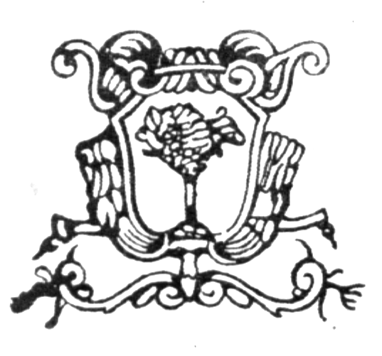
COMUNE DI CERESOLE D’ALBA (CN)

Via Regina Margherita 14 – 12040 Ceresole d’Alba – Tel. 0172/574135 – 0172/574027 – Fax 0172/574496
Cod. fisc. e P.I. 00478640048

Nel settembre 2003 si è svolto a Ceresole d'Alba un workshop nazionale sulla Tinca e l'acquacoltura organizzato dall'Associazione Amici della Tinca di Ceresole d'Alba in collaborazione con il Dipartimento di Scienze Zootecniche della facoltà di Agraria dell'Università di Torino.

A seguito di tale iniziativa, l'Università degli Studi di Torino ha deciso di individuare Ceresole d'Alba come sede del prossimo "V° International Workshop on Biology and Culture of Tench".

Si tratta di un convegno scientifico riservato a ricercatori e docenti universitari di tutto il mondo, che si occupano di acquicoltura e, in particolare, della tinca.

Esso si svolge ogni quattro anni in uno Stato diverso dai precedenti e per la prima volta sarà svolto in Italia. Precedentemente si è svolto in Repubblica Ceca (1994), Spagna (1997), Germania (2000) e Polonia (2004).

La manifestazione assume significati e interessi di particolare valore scientifico con indubbie ricadute a livello internazionale e costituisce per gli enti locali e per la sede che la ospita una rilevante occasione di rappresentanza e promozione.

Per la realizzazione del convegno, in data 2/2/2007 è stato siglato apposito protocollo d'intesa tra:
il Dipartimento di Scienze Zootecniche dell'Università di Torino, l'Associazione Amici della Tinca di Ceresole d'Alba (quali soggetti promotori) e la Regione Piemonte, la Provincia di Cuneo, il Consorzio Comunità Collinare del Roero e questo Comune (quali soggetti sostenitori).

L'importanza scientifica e promozionale è già stata riconosciuta dalla concessione dei patrocini gratuiti da parte del Ministero per le Politiche Agricole, del Presidente della Regione Piemonte e del Presidente della Provincia di Cuneo.

La presentazione ufficiale del convegno si è tenuta venerdì 4 maggio 2007 a Genova, nell'ambito della manifestazione Slow Fish, presso lo stand della regione Piemonte.

Si prevede l'iscrizione e la partecipazione di circa 70/80 ricercatori.

La lingua ufficiale del convegno sarà l'inglese.

Il programma di massima del workshop, salvo variazioni, è il seguente:

LUNEDI' 29 SETTEMBRE 2008:
- arrivo partecipanti
- sistemazione in hotel

MARTEDI' 30 SETTEMBRE 2008:
- cerimonia di apertura dei lavori con interventi
- sessione lavori

MERCOLEDI' 1 OTTOBRE 2008:
- sessione lavori
- visite guidate in aziende, università, ecc…

GIOVEDI' 2 OTTOBRE 2008:
- sessione lavori
- chiusura convegno
- cena di chiusura

VENERDI' 3 OTTOBRE 2008:
- tour dei ricercatori per Roero e Langhe
- partenza

